Hola noies i nois ☺
Faig un repàs de l’art cinètic:
L’art cinètic és un nou corrent que sorgeix per trencar amb l’art normal.
Aquest és caracteritza perquè volen transmetre amb les obres la sensació de moviment.
Nosaltres ens centrarem en:
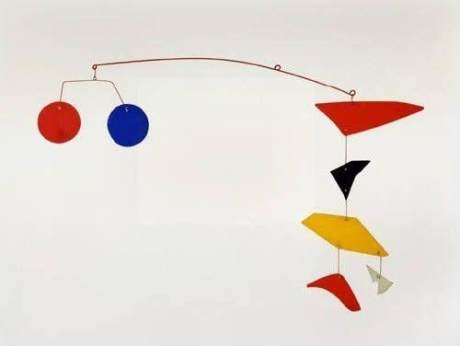
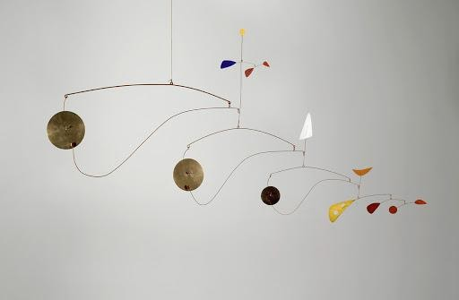
Alexander Calder que vol transmetre aquest moviment però no a través de la pintura sinó que ho fa amb escultures.

També és important perquè va crear el circ mòbil (creant ell les figures).
Us deixo un enllaç:
https://www.youtube.com/watch?v=t6jwnu8Izy0

TASCA 1: intenteu construir un mòbil (amb material que tingueu a casa)

